Поздравляем всех наших коллег с Днем воспитателя и дошкольного работника!
Желаем вам успехов в нашем таком трудном, но очень важном деле - воспитании, обучении и развитии детей!
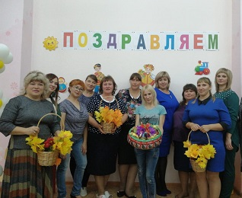
Здоровья всем и новых открытий!

А нас всех поздравили дети 5-7 лет вместе с Кардашевой С.Ю. праздничным концертом.

